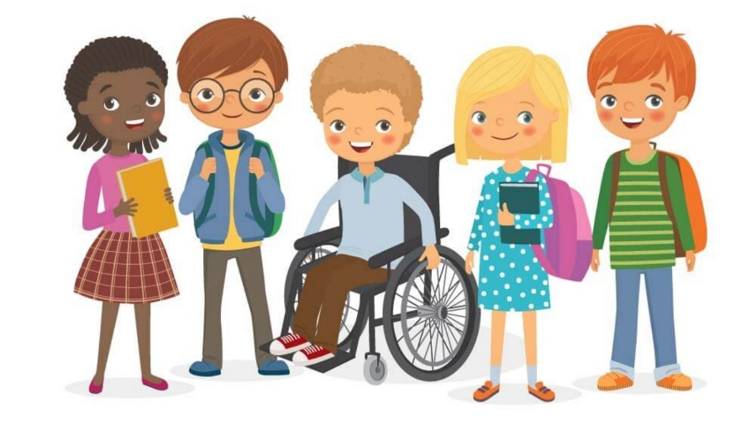

Как бы жизнь не летела -
Дней своих не жалей,
Делай доброе дело
Ради счастья людей.
Чтобы сердце горело,
А не тлело во мгле,
Делай доброе дело -
Тем живем на земле.

Ежегодно 3 декабря во всем мире отмечают День инвалидов — международное мероприятие, направленное на привлечение внимания к интеграции инвалидов в жизнь общества. Официально дата проведения Международного дня инвалидов была провозглашена Генеральной Ассамблеей ООН в 1992 году.
В нашей группе в рамках проведения "Международного дня инвалидов" были проведены мероприятия, направленные на формирование толерантного отношения к людям с ограниченными возможностями, умение сотрудничать и помогать не только близким, но и другим людям. Воспитатели организовали игры - путешествия «Путешествие на остров доброты», «Протянем руку дружбы», просматривали и обсуждали мультфильм «Цветик–семицветик», итоговым мероприятием стало коллективная работа: «Дерево толерантности». Решали педагогические ситуации (уход за больным, оказание помощи). Провели беседы и ситуативные разговоры (о том, как инвалиды стараются преодолеть свои физические недостатки, об опасных ситуациях).
Таким образом, проведенные мероприятия вызвали у детей сочувствие-переживание («как ему плохо», «он не может ходить, как же будет играть в мяч», «я подарю ему свою игрушку, мне мама купит другую».) Самое главное в нашей работе было вызвать желание детей помогать детям-инвалидам, взрослым-инвалидам, не только в День инвалидов, но и поддерживать их, помнить о них в другие дни!

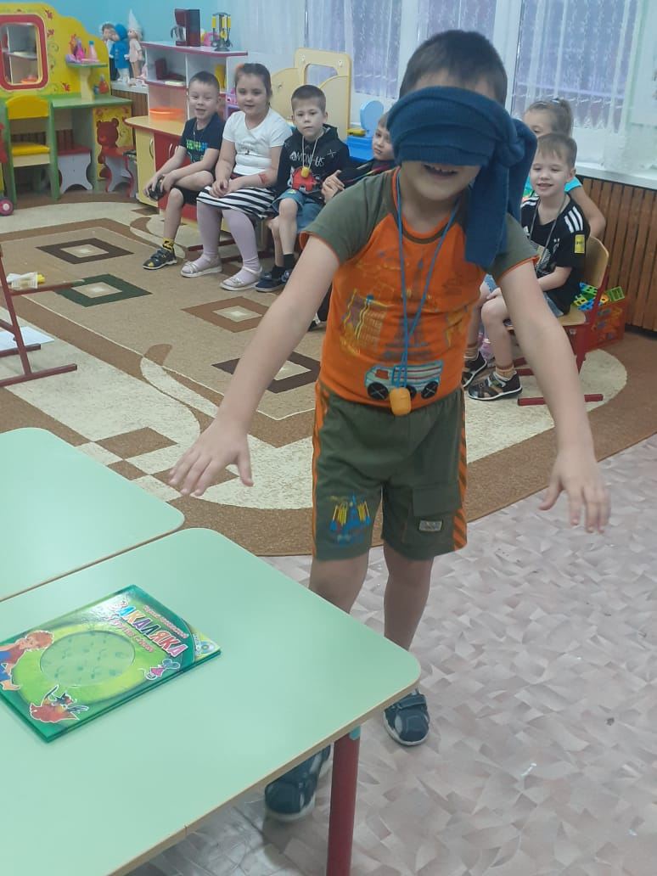
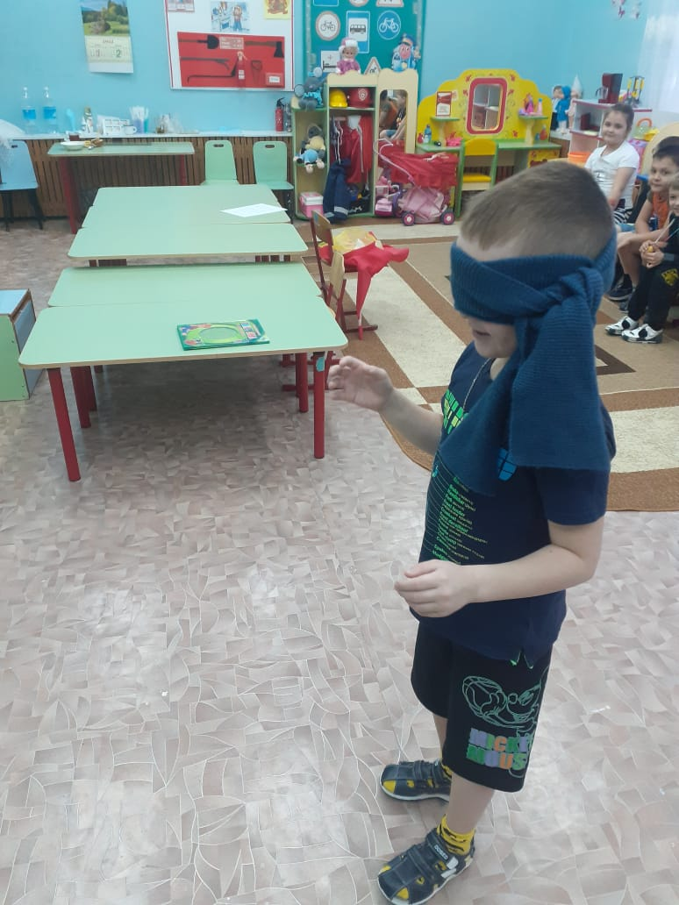
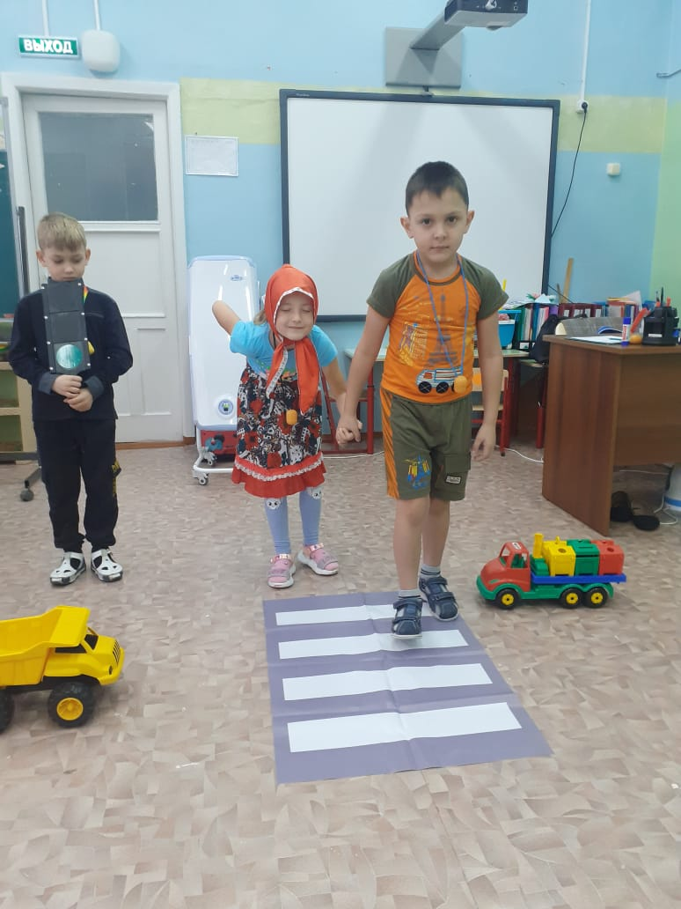
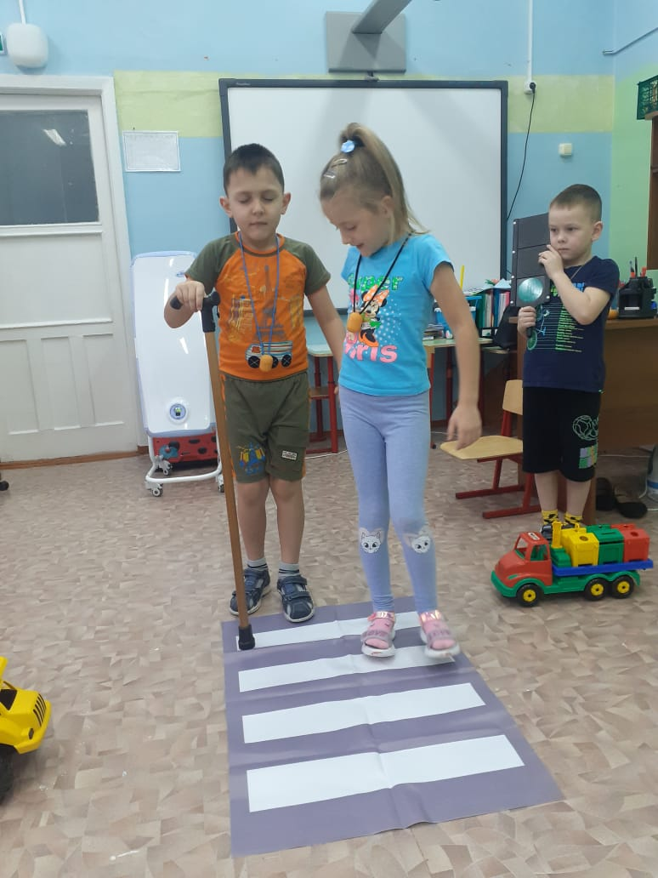
«Помогаем перейти дорогу
Как чувствует себя тот, кто не видит.

«Дерево Добра»
